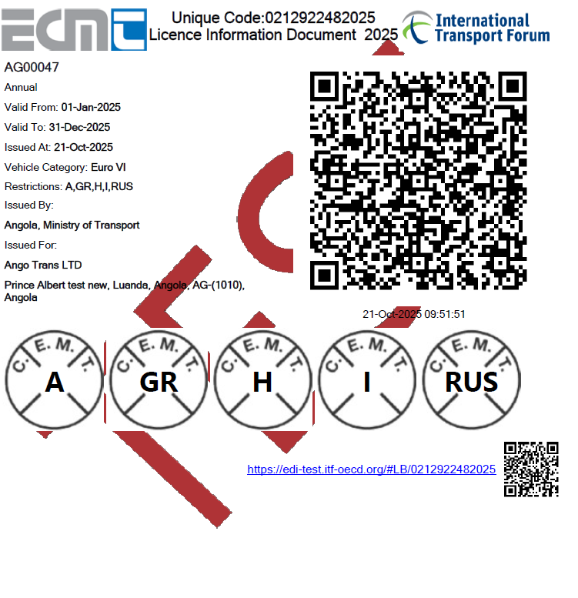
ANEXA 2 – A bis
Modelul Documentului CEMT digital cu valabilitate anuală,
așa cum apare pe ecran personalizată, cu restricții
Aceasta pagina nu este obligatoriu să fie tipărită

